ИНФОРМАЦИОННЫЙ
ВЫПУСК № 28 (109)

РОССИЙСКАЯ АКАДЕМИЯ НАУК
ВОЛОГОДСКИЙ НАУЧНО-КООРДИНАЦИОННЫЙ ЦЕНТР ЦЭМИ РАН


Серия
«ЭКОНОМИЧЕСКИЕ ПРОЦЕССЫ»

ВНКЦ ЦЭМИ РАН продолжает знакомить своих подписчиков с наиболее интересными, на наш взгляд, публикациями, затрагивающими актуальные вопросы российской экономики и политики.

В выпуске представлена статья доктора экономических наук, заместителя директора Института народнохозяйственного прогнозирования (ИНП) РАН М. Узякова «О перспективах экономического роста в России», опубликованная в журнале «Проблемы прогнозирования», № 4, 2002 года.

Вологда
2002
О перспективах экономического роста в России

В статье характеризуются итоги 3-летнего экономического роста в России (1999-2001 гг.), анализируются основные факторы, предопределившие позитивную экономическую динамику этого периода, приводятся обоснования и расчеты, аргументирующие неизбежность существенного замедления темпов экономического роста в ближайшие 2 года. В частности, в качестве важнейшего фактора ухудшения внутриэкономической конъюнктуры рассматривается намечаемое повышение тарифов на услуги отраслей-монополистов.
Современная экономическая ситуация и факторы роста. В экономике и обществе сохраняется эйфория по поводу продолжающегося уже более 3 лет экономического и в первую очередь промышленного подъема. Действительно, за это время увеличились: валовой внутренний продукт (ВВП) на 1/5, промышленное производство – на 1/3, продукция машиностроения – в 1,5 раза. Еще более впечатляющими выглядят результаты при сравнении с низшей точкой спада: так, промышленное производство в конце 2001 г. по отношению к кризисному сентябрю 1998 г. возросло более чем на 50%. Несмотря на некоторое замедление темпов роста в 2001 г. по сравнению с 2000 г., динамика производства остается достаточно высокой, а абсолютные объемы приростов производства в ряде отраслей сопоставимы с имевшимися в 1999 и 2000 гг.
Все это создает оптимистические ожидания на будущее, и большинство экспертов, несмотря на наметившуюся стагнацию производства в январе-феврале 2002 г., склонны полагать, что и в следующем году в российской экономике сохранятся удовлетворительные темпы экономического роста – на уровне 3-4% годовых. Между тем для квалифицированного заключения относительно ближайших перспектив российской экономики требуется исследование действовавших факторов экономического роста, более того, – выявления фундаментальных причин экономического подъема. Экономическая конъюнктура в России крайне неустойчива и подчас непредсказуема. Достаточно вспомнить, что после кризиса августа 1998 г. мало кто из экспертов предвидел улучшение экономического положения. В настоящее время ни правительственные структуры, ни независимые аналитические группы не могут внятно объяснить причины продолжавшегося более 3 лет экономического роста, также как не могут сказать, следует ли считать итоги января-февраля текущего года началом перелома в этой длительной позитивной тенденции и завершением периода экономического подъема. Эти вопросы становятся тем более актуальными, что потенциал позитивного воздействия импортозамещения на экономическую динамику исчерпан еще в 1999 г., а благоприятная ценовая конъюнктура на мировых рынках сырья постепенно уходит в прошлое.
Наглядное представление о движущих механизмах экономического роста дает их разложение на составляющие – элементы конечного спроса (табл. 1).
Из данных, приведенных в табл. 1, следует, что основным фактором экономического роста в 1999 г. стал импорт (его сокращение). Начиная с 2000 г. возрастающую роль в экономической динамике играют факторы внутреннего конечного спроса, причем все в большей степени – рост реальных доходов и потребления населения. Существенным и достаточно стабильным в эти 3 года оставалось воздействие на экономический рост валового накопления. Вклад экспорта в экономический рост (отличающийся от вклада экспорта в прирост доходов экономики и государства) – достаточно умеренный и удерживается приблизительно на уровне 20%. Несмотря на возросшие во многом доходы бюджета, вклад государственного потребления в экономический рост из-за огромных процентных расходов был незначительным, а в 2001 г. даже отрицательным.
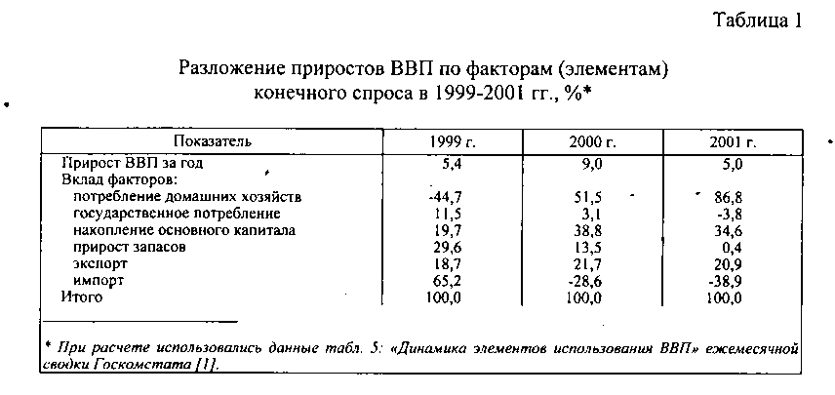
При этом в результате постепенного укрепления рубля и роста доходов населения, измеренных в долларовом эквиваленте, в 2000-2001 гг. существенно возрос импорт. Увеличение импорта является, при прочих равных условиях, фактором, уменьшающим потребность в отечественных товарах и, таким образом, снижающим экономическую динамику. Достаточно сказать, что если бы фактические темпы роста импорта в 2001 г. были замещены компенсирующим увеличением внутреннего производства, то рост последнего гипотетически мог повысить динамику ВВП почти в 1,4 раза, т.е. до 6,9% годовых.
Усиливающийся негативный вклад в экономическую динамику импорта связан, очевидно, с тем, что темпы укрепления рубля превосходят динамику качественных приращений в отечественной экономике. В результате конкурентоспособность отечественных товаров, главным образом перерабатывающих отраслей, на внутреннем рынке неуклонно падает. Сохранение этой тенденции чревато не только снижением темпов экономического роста, но и при определенных условиях абсолютным сокращением производства. В связи с такого рода ожиданиями в экономических кругах и прессе появились суждения о возможности и даже необходимости новой девальвации рубля. Тем не менее следует подчеркнуть, что всякая девальвация – лишь временная защита, принципиальное решение проблемы требует систематических усилий по повышению качества отечественной продукции, что невозможно без масштабных инвестиций и обновления капитала.
Фундаментальные причины экономического подъема и уровень их поддержки. Согласно нашей позиции и девальвация рубля, и высокие экспортные цены на сырьевые ресурсы, хотя кратковременно и способствуют увеличению объема производства, сами по себе не гарантируют устойчивого роста экономики. Для достижения последнего необходим ряд других предпосылок, как производственно-технологических, так и институциональных. Именно такие предпосылки, на наш взгляд, постепенно созревали в экономике спада в 1992-1998 гг. и наряду с разумной политикой тарифов на энергетику и транспорт создали условия для роста, превратив при этом импортозамещение из возможности в реальность [2]. По крайней мере, сейчас, в 2002 г., становится ясно, что девальвация рубля и рост мировых цен на сырьевые ресурсы не были единственными и даже главными факторами экономического оживления в России в 1998-2001 гг.
Возобновление роста отечественной экономики связано с принципиальной адаптацией большинства отраслей и производств к новым, рыночным условиям хозяйствования и определенным повышением эффективности производства. На макроуровне это проявилось в снижении издержек и уменьшении материалоемкости в большинстве отраслей промышленности и народного хозяйства; уже с 1996 г. постепенно стала повышаться рентабельность производства. Значимость этих факторов постоянно увеличивается, однако действия их недостаточно, чтобы обеспечить экономический рост. Для достижения устойчивого роста необходимо сочетание целого ряда факторов и условий. К числу важнейших из них относится благоприятная внутренняя ценовая конъюнктура. Как известно, в 1998-1999 гг. рост цен в отраслях - естественных монополистах существенно отставал от общего роста цен в промышленности и экономике в целом (рис. 1).
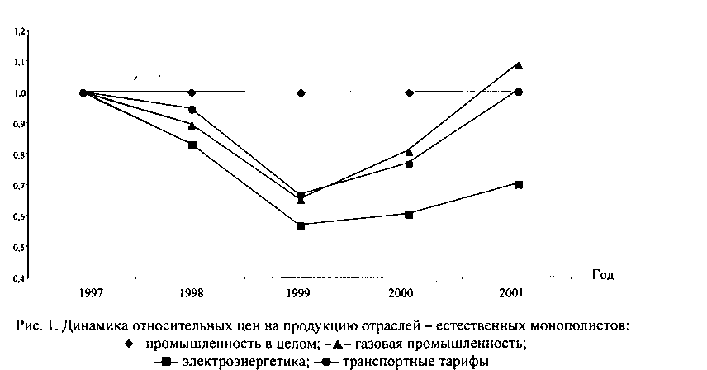
В результате значительно снизились издержки во всех отраслях народного хозяйства, тем самым возросли доходы предприятий и возникла возможность не только для нормального финансирования текущего производственного процесса, но и для накопления. Подчеркнем, что изменение ценовых соотношений сказывается на динамике производства не сразу, а с определенным лагом – примерно в год. Таким образом, относительное снижение цен на продукцию отраслей-монополистов в 1998 г. явилось существенным фактором промышленного подъема в 1999 г. Еще большее снижение относительных цен на продукцию данных отраслей в 1999 г. предопределило ускорение экономической динамики в 2000 г. При этом в 2000 г. рост цен в отраслях-монополистах начинает обгонять средний рост цен по промышленности, в результате относительный разрыв в ценах уменьшается, что коррелирует с некоторым снижением темпов промышленного роста в 2001 г. В 2001 г. опережающий рост цен на продукцию отраслей - естественных монополистов продолжился. Это означает, что при сохранении сложившихся взаимосвязей и складывающихся соотношениях цен в 2002 г. следует ожидать снижения экономического роста до 2-3% в год. Дальнейшее повышение относительных цен на продукцию отраслей-монополистов чревато для экономики России смещением показателей экономической динамики вообще в отрицательную область.
Резюмируя приведенные выше рассуждения, следует отметить, что период 1998-1999 гг. характеризуется совпадением ряда благоприятных для экономического роста обстоятельств, потенциал которых постепенно стал истощаться.
К числу важнейших предпосылок промышленного подъема 1999-2001 гг., действие которых также резко сократилось, безусловно, относятся резервные мощности, образовавшиеся в результате многолетнего производственного спада. Если в 1998 г. потенциал резервных мощностей оценивался в 50-70% прироста продукции, то сейчас по большинству отраслей он составляет, по данным Центра экономической конъюнктуры при Правительстве РФ, 20-30%. При этом в случае перехода на выпуск новой продукции, что крайне необходимо для повышения конкурентоспособности отечественной экономики, этот потенциал оценивается всего в 8-12% [3]. Таким образом, период безинвестиционного (или малоинвестиционного) роста практически закончился. Дальнейший рост производства потребует ввода новых мощностей и соответственно значительных инвестиций.
Опасность нового экономического кризиса. Девальвация рубля в 1998 г. – это не что иное, как стихийная защитная реакция экономики на неадекватную политику правительства в 1997 - начале 1998 г. Непомерное бремя заимствований в тот период, усугубленное не соответствующим ситуации укреплением реального курса рубля, требовало срочных защитительных мер. В условиях, когда правительство бездействовало, в качестве таких мер послужили внутренние механизмы экономической адаптации и балансирования. Произошедшие в экономике процессы переструктурирования макроценовых пропорций создали предпосылки для ее выживания вопреки действиям правительства. Более того, экономика сама, но с помощью разумной ценовой политики недолговечного правительства Примакова развила достаточно высокие темпы роста. Они могли бы быть даже несколько выше. Согласно прогнозу, выполненному в середине 1999 г. Институтом народнохозяйственного прогнозирования РАН, при проведении целенаправленной государственной политики по поддержанию экономического роста среднегодовые темпы роста продукции промышленности и ВВП в 1999-2001 гг. могли составить 109,1 и 107,3% (соответственно) по сравнению с 108,5 и 106,4% фактически [4, 5].
Безусловно, тенденция к сбалансированности и росту экономики должна поддерживаться мерами государственной политики. В последние годы их практически не последовало, и это чревато угрозой нового промышленного спада. Об этом свидетельствует и исчерпание потенциала действующих факторов роста, и неблагоприятные тенденции в ряде отраслей и регионов России, и логика экономического развития в рамках того сценария, который пытается реализовывать нынешнее правительство.
Невидимая драма современной экономической ситуации состоит в том, что государство упускает шанс реализации прорывного сценария развития. Более того, постепенно формируются предпосылки нового масштабного экономического кризиса.
Эйфория 3-летнего промышленного подъема, сохраняющаяся инерция этого подъема затемняют тот факт, что потенциал источников, обусловивших экономический рост, практически исчерпан:
– действие эффекта импортозамещения завершилось еще в 1999 г., в результате в 2000-2001 гг. импорт вновь стал вытеснять продукцию отечественных товаропроизводителей;
– благоприятная ценовая конъюнктура на мировых рынках постепенно исчезает, и в обозримой перспективе уже нельзя рассчитывать на масштабные дополнительные доходы экономики и бюджета;
– относительно низкие тарифы отраслей-монополистов, обусловившие значительную часть прироста доходов, особенно в обрабатывающих отраслях, перестают быть фактором экономического оживления и инвестиционной активности;
– резерв производственных мощностей близок к исчерпанию и оценивается в настоящее время не более чем 10%;
– поддержание высокого курса рубля по отношению к ведущим мировым валютам в условиях чрезмерной открытости экономики и относительно высокая инфляция в стране приводят к снижению конкурентоспособности отечественных товаров как на мировом, так и внутрироссийском рынках.
Большая часть ренты, образовавшейся в сырьевых экспорториентированных отраслях вследствие скачка мировых цен, не была изъята государством и не использована на инвестиционные нужды. В результате значительная часть этой ренты неправомерно осталась у экспортеров и превратилась в ресурс для нелегального вывоза капитала.
Дополнительные доходы экономики от новых макроценовых соотношений (включающих валютный курс, соотношение внутренних и мировых цен, соотношение цен сырьевых и обрабатывающих отраслей) составили за 1999-2001 гг. более 100 млрд. долл., но лишь немногим более половины этой суммы вернулось в российскую экономику в виде конечного спроса населения, бизнеса и государства.
Отсутствие механизмов перелива капитала, неразвитость банковской сферы и низкая конкурентоспособность отечественного производства затрудняли использование этого финансового ресурса на нужды модернизации отечественной экономики.
Инвестиционные механизмы экономического роста, которые должны были прийти на смену факторам, обусловившим подъем 1999-2001 гг., в необходимых масштабах так и не заработали. Чтобы поддержать 4,5-5,0-процентные темпы экономического роста в среднесрочной перспективе, необходимо было в 1999-2001 гг. иметь среднегодовой темп прироста капитальных вложений не ниже 25% Реально, по итогам этого 3-летнего периода, они составили немногим более 10%.
Замедление темпов роста мировой экономики, ухудшение внешнеэкономической конъюнктуры, чрезмерное укрепление рубля, исчерпание потенциала факторов безинвестиционного роста, а также отсутствие значимых приращений инвестиций предопределяют появление в российской экономике тенденций, являющихся предвестниками нового экономического кризиса.
Резкое замедление темпов роста мировой экономики в 2001 г. и продолжение этой тенденции в 2002 г. чревато не только снижением абсолютных значений спроса мирового рынка на продукцию российского экспорта, но и резким снижением цен, в особенности на топливно-энергетические ресурсы. По имеющимся в настоящее время расчетам различных экспертных групп следствием снижения на 10% цен на нефть будет снижение темпов роста ВВП в РФ не менее чем на 0,5%. Это означает, в частности, что снижение цен на российскую нефть в 2002 г. до 17 долл./барр. (т.е. на 20% по сравнению с уровнем 2001 г.) равносильно относительному замедлению роста ВВП на 1 проц. п.
Увеличение импорта в результате укрепления рубля в 2001 г. сократило экономический рост этого года не менее чем на 1,9 проц. п. ВВП, т.е. прирост ВВП в 2001 г. при условии, что произошедший в этом году прирост внутреннего спроса был бы удовлетворен отечественной продукцией, мог составить не менее 6,9%, а не 5%, как это было фактически (см. табл. 1). Прогнозируемое дальнейшее увеличение импорта в 2002 г. эквивалентно не менее 1 % спада ВВП.
Повышение относительных цен на продукцию отраслей-монополистов, как отмечено выше, также приводит к снижению темпов роста ВВП. Масштабы роста цен в отраслях-монополистах в 2001 г. предопределяют снижение темпов роста ВВП в 2002 г. до 1,5% (рис. 2).
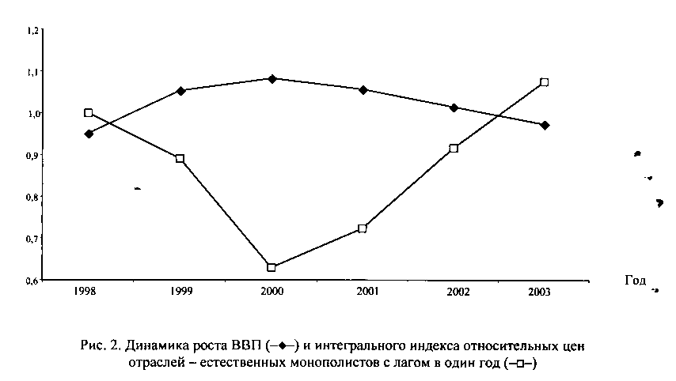
Предполагаемый по итогам специального декабрьского 2001 г. заседания правительства, на котором обсуждался вопрос «О государственном регулировании тарифов на продукцию естественных монополий», рост тарифов на электроэнергию, газ и транспортные услуги в 2002 г. на 35% неизбежно приведет к абсолютному сокращению ВВП в 2003 г.
Возможности поддержания экономического роста. Приведенные выше макроэкономические соображения в существенной мере подтверждаются анализом текущей экономической ситуации в отдельных отраслях и регионах.
В этой связи возникают вопросы: какие меры может предложить правительство, чтобы преодолеть складывающиеся в последние месяцы тенденции стагнации и спада, достаточны ли возможности по поддержанию экономического роста, имеющиеся в его распоряжении и способные переломить негативные тенденции, возобновить позитивную экономическую динамику.
На наш взгляд, к числу важнейших факторов и механизмов, которые могут способствовать возобновлению экономического роста, относятся следующие:
– регулирование цен и тарифов отраслей - естественных монополий;
– дополнительная мобилизация рентных доходов сырьевых отраслей;
– изменение политики в области внешних заимствований и обслуживания государственного долга;
– увеличение государственных расходов, в том числе за счет централизованных инвестиций;
– активная политика в сфере оплаты труда и доходов населения;
– целенаправленное воздействие на динамику реального курса рубля;
– регулирование условий внешней торговли;
– активная промышленная политика.
Фактически речь идет о проведении экономической политики, ориентированной на поддержание экономического роста. Это означает необходимость существенного изменения самого механизма принятия решений, введения прозрачного и эффективного механизма взаимодействия власти и бизнеса. Если в предыдущие три года экономика развивалась практически независимо от усилий правительства и были возможны разного рода уступки во взаимоотношениях с различными лоббистскими группами, крупными корпорациями и внешним миром, то сейчас попытки такого рода могут обойтись слишком дорого и экономике, и правительству. Необходим четко выверенный и просчитанный курс. Это в свою очередь предъявляет повышенные требования к способам обоснования экономической политики.
Между тем центральные экономические ведомства, в том числе Минэкономразвития, не имеют приемлемого инструментария для анализа и прогнозирования последствий принимаемых решений. Это подтверждается не только содержанием и качеством годовых прогнозов, но и неудовлетворительным уровнем обоснования многих важных решений в области экономической политики.
Так, материалы, подготовленные Минэкономразвития РФ к упомянутому декабрьскому заседанию правительства «О государственном регулировании тарифов на продукцию естественных монополий», свидетельствуют о том, что правительство исходит из весьма неточных представлений о последствиях предполагаемого роста тарифов на электроэнергию, газ и транспортные услуги. Главный вывод Минэкономразвития состоит в том, что рост тарифов естественных монополий в 2002 г. (базовый вариант) приведет к росту инфляции всего на 3.4-3.6 ппоп. п. Тем самым с учетом других факторов инфляции ее годовой уровень не превысит 13%. Между тем согласно расчетам, выполненным ИНП РАН (вариант полного расчета цен при сохранении рентабельности с использованием межотраслевой ценовой модели), при увеличении тарифов естественных монополий на 35% минимальное прямое удорожание затрат в отраслях-потребителях составит 5,6%. В то же время с учетом дополнительных транспортных затрат на доставку продукции конечному потребителю, прямое удорожание затрат вследствие такого роста тарифов превысит 8%. Это при условии, что другие отрасли вообще не будут повышать цены на свою продукцию, т.е. согласятся не только с резким сокращением своих прибылей, но и с переходом в большинстве случаев в разряд убыточных.
В то же время очевидно, что естественная реакция экономики на рост цен в отраслях-монополистах состоит в ответном повышении цен на свою продукцию. Хотя заранее точно рассчитать в какой мере возрастут цены невозможно, тем не менее при проведении расчетов можно принять разумные гипотезы адаптационной реакции экономики на рост тарифов.
Простейшая гипотеза состоит в том, что все отрасли повысят цены на свою продукцию в той же мере, в какой возрастут их затраты вследствие роста тарифов отраслей-монополистов. Результаты последовательных расчетов по межотраслевой ценовой модели, приведенные ниже, позволяют проследить, как импульс повышения тарифов на продукцию всего лишь 3-х отраслей инициирует рост цен на продукцию всех отраслей народного хозяйства (табл. 2). При этом, согласно результатам расчетов, существенным является не только учет, например, транспортных расходов по доставке грузов конечному потребителю, но и, в еще большей степени, влияние обратных связей. Так, увеличение цен на продукцию машиностроения в результате роста тарифов на услуги естественных монополистов вызывает рост цен в других отраслях, который, в свою очередь, приводит к росту цен в машиностроении. И так до тех пор пока этот процесс не сойдется.
Таким образом, любой рост тарифов приводит к гораздо большему итоговому росту цен, чем тот, который вызван исходным импульсом удорожания затрат. Это означает, что отрасли-потребители будут компенсировать своим ростом цен не только первоначальное удорожание затрат вследствие повышения тарифов на услуги монополистов, но и дальнейший рост цен, обусловленный характером межотраслевых связей.
В табл. 2 оценки полного роста цен по отраслям промышленности и народного хозяйства представлены для 2-х вариантов адаптации к ценовому импульсу, возникающему в результате повышения тарифов. Первый вариант исходит из того, что все отрасли будут стремиться, по крайней мере, сохранить существующий уровень прибыли. Второй, приводящий к несколько большему росту цен, предполагает, что отрасли попытаются сохранить существующий уровень рентабельности.

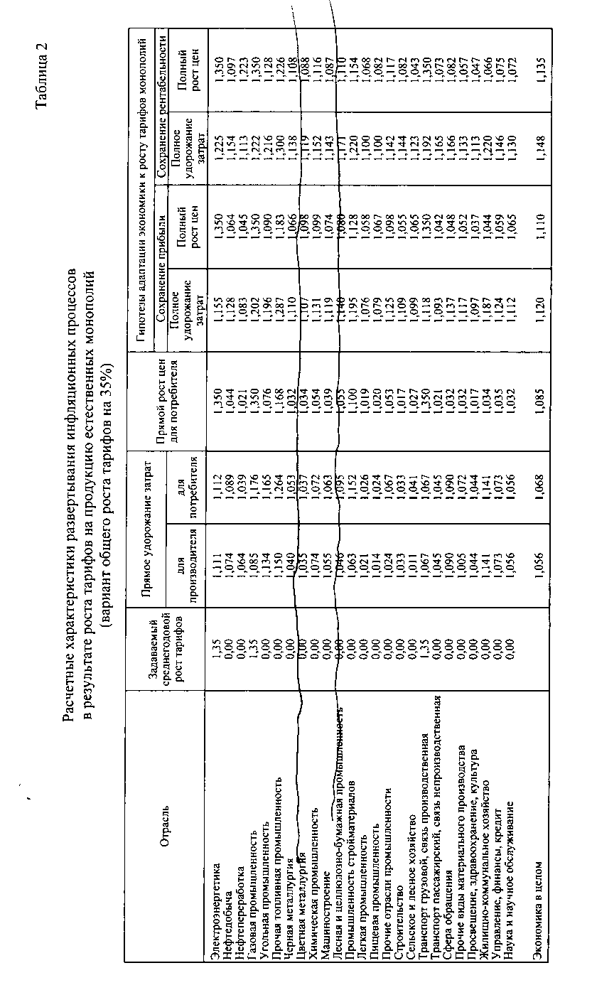

Приведенные результаты расчетов существенно меняют представления о последствиях роста цен (тарифов) в естественных монополиях. Сравнение результатов расчетов Минэкономразвития и ИНП РАН (табл. 3) показывает, что уровни задаваемых регулируемых цен в этих вариантах расчетов несколько различаются, но абсолютно не влияют на итоговый вывод, а именно: оценка вклада роста цен (тарифов) естественных монополий в расчетах Минэкономразвития занижена как минимум втрое. Оценки вкладов других факторов, влияющих на инфляцию приняты на уровне, установленном Минэкономразвития, хотя очевидно, что при большем общем росте цен будут выше и инфляционные ожидания, и рост денежной массы.
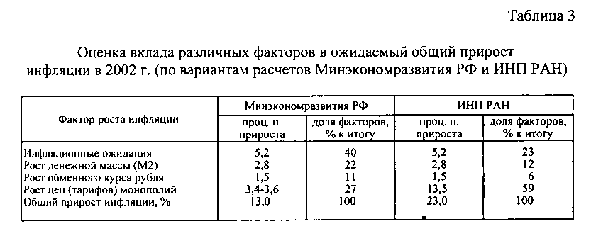
В то же время в соответствии с проведенными в ИПН РАН межотраслевыми расчетами в 2001 г. инфляция почти на 80% определялась уровнем цен, задаваемым ростом тарифов отраслей - естественных монополистов. Это означает, в частности, что влияние остальных факторов, перечисленных в табл. 3, в действительности гораздо ниже. Таким образом, при сохранении пропорций прошлого года уровень цен, задаваемый ростом тарифов на 13,5%, предопределяет 17-процентный годовой уровень инфляции.
В показателях экономического роста и инфляции многое будет зависеть от того, как долго перерабатывающие отрасли, несмотря на повышение своих затрат, смогут сдерживать цены на продукцию. Как известно, в 2001 г. металлургия и нефтепереработка в существенной степени демпфировали импульс роста цен, исходящий из отраслей-монополистов. В то же время дальнейшее повышение рентабельности в промышленности проблематично в силу исчерпания резервов. В прошлом году, несмотря на почти 5-процентный рост промышленного производства и 10-процентный общий рост цен, суммарная прибыль в промышленности сократилась почти на 15%. Это означает, что дальнейший опережающий рост тарифов отраслей - естественных монополий в условиях ослабления конечного спроса неизбежно вызовет сокращение производства сначала в отраслях первичной переработки ресурсов, а затем и в Отраслях, непосредственно обслуживающих конечный спрос.
В этих условиях наиболее рациональным решением, направленным на поддержание экономического роста в стране, следует считать замораживание цен на продукцию отраслей-монополистов, как это практиковалось в предыдущие 2-3 года. По крайней мере, рост цен и тарифов на продукцию этих отраслей не должён опережать общепромышленный индекс цен производителей. Между тем последние среднесрочные проектировки Минэкономразвития свидетельствуют о том, что на ближайшие 3-4 года оно, наоборот, планирует сохранение опережающего (в среднем на 6-7 проц. п.) роста цен на электроэнергию, газ и услуги жедезнодорожного транспорта.
Другой необходимой корректировкой экономической политики в этом направлении является существенное повышение роли государственного сектора в поддержании экономического роста посредством активизации государственного конечного спроса. Это потребует не только определенного увеличения налогообложения экономики, в первую очередь экспортно-сырьевых отраслей, но и изменения политики использования полученных доходов. Речь в первую очередь идет об относительном снижении размеров процентных платежей и увеличении непроцентных расходов бюджета.
Кроме того, учитывая возросшие кредитные рейтинги страны, возможна также в разумных пределах активизация внешних заимствований. Опыт других государств показывает, что в те периоды, когда покупательная активность бизнеса и населения снижается, эффективным инструментом активизации экономической динамики является увеличение государственного спроса.
Учитывая тот факт, что в последние годы рост производства стал ограничиваться объемом производственных мощностей, а рост частных инвестиций совершенно недостаточен для преодоления этих ограничений, необходимо резко расширить участие государства в инвестиционном процессе. Это может быть не только прямое наращивание централизованных капитальных вложений, но и субсидирование высоких процентных ставок под кредитование инвестиционных частных проектов.
Кроме того, даже простое увеличение финансирования учреждений бюджетной сферы не только обеспечивает решений многих социальных проблем, но и за счет роста доходов «бюджетников» приводит к активизации потребительского спроса населения. Причем в силу того, что бюджетники относятся к низшим доходным группам населения, рост их расходов связан, как правило, с приобретением именно отечественных товаров и услуг. Таким образом, увеличение бюджетных расходов, на наш взгляд, эффективный инструмент поддержки и активизации отечественного производства.
В том же направлении – поддержки внутреннего производства – может действовать и целенаправленная политика государства по преодолению чрезмерного разрыва в уровне доходов населения. Главные инструменты такой политики - повышение минимальной заработной платы и минимальной пенсии до величины прожиточного минимума и прогрессивное налогообложение высокообеспеченной части населения.
Важнейшей компонентой, определяющей экономическую динамику, является внешняя торговля. И здесь задача состоит не только в активизации экспорта, но и в сдерживании стремительно растущего в последние 2 года импорта. Условия и мотивы внешней торговли в существенной степени зависят от динамики реального курса национальной валюты. Неадекватно быстрое укрепление рубля не позволяет отечественным производителям успешно конкурировать даже на внутреннем рынке. Необходимо привести динамику реального курса рубля в соответствие с качественными приращениями в отечественной экономике. На наш взгляд, вряд ли стоит вести речь об очередной девальвации рубля, однако ограничить рост реального курса рубля, например динамикой производительности труда, просто необходимо. В противном случае все позиции, завоеванные отечественными товаропроизводителями после 1998 г., будут утрачены.
В этой связи следует заметить, что сдерживание динамики реального курса рубля - весьма непростая задача, по крайней мере, в рамках текущей экономической политики. Действительно, номинальный курс играет роль своего рода инфляционного якоря. Однако его сдерживающая способность не может быть длительной в условиях, когда инфляция на 50-80% определяется динамикой цен в отраслях-монополистах, а правительство сознательно проводит политику их опережающего роста по сравнению со средней динамикой цен в промышленности.
Поэтому в стимулировании отечественного производства нельзя ограничиваться лишь регулированием валютного курса. Требуется разумная протекционистская политика, выработанная мировым опытом в условиях выхода экономики стран из кризисных ситуаций, в частности, в послевоенной Западной Европе [6].
Одновременно предлагаемое сдерживание (замораживание) цен (тарифов) на продукцию отраслей-монополистов создает более благоприятные условия для отечественного производства не только с точки зрения уровня издержек, но и способствует замедлению реального курса рубля со всеми вытекающими отсюда позитивными последствиями.
Необходимость корректировки экономической политики. Анализ экономической динамики за последние три с лишним года свидетельствует о том, что набор и значимость факторов экономического роста постоянно меняются. Это означает необходимость постоянного мониторинга и анализа механизмов экономического роста. При этом задача макроэкономической политики состоит в том, чтобы находить новые аргументы для поддержания экономического роста.
Исследование конкретной ситуация первых месяцев 2002 г. показывает, что российская экономика в очередной раз оказалась на развилке. Продолжение прежней политики, на наш взгляд, чревато не только резким снижением экономической динамики, но и новой продолжительной волной спада. Необходимо кардинальное изменение многих ключевых параметров политики последних лет.
Потребность в противодействии появившимся негативным тенденциям, а также весьма невысокий в настоящее время потенциал рыночных факторов положительной экономической динамики предопределяют необходимость усиления государственной поддержки экономического роста. При этом задача состоит в более пристальном внимании государства к экономике, отдельным ее секторам и даже отдельным производствам. Естественным инструментом такой тонкой настройки и государственного регулирования может стать активная промышленная политика.
Необходима система сильных точечных воздействий на экономику с длительным позитивным последействием. При этом обязательным предварительным условием осуществления таких воздействий должен быть точный расчет всех возможных последствий. Непросчитываемые по последствиям действия (со слабым или неопределенным эффектом) лучше вообще не предпринимать. Тем более следует избегать шагов, от которых заведомо можно ожидать итогового отрицательного результата. К сожалению, именно к такого рода шагам приходится отнести решение правительства о повышении тарифов на продукцию отраслей-монополистов.
Необходим грамотный и всесторонний анализ экономических возможностей , страны, необходим структурный образ будущего экономики России. Именно такой подход позволит составить внятное представление о том, как к этому образу приблизиться.
Литература
1. Социально-экономическое положение России. Январь, 2002. М.: Государственный комитет Российской Федерации по статистике. 2002.
2. Узяков М. Н. Характер экономического роста в РФ в среднесрочной перспективе // Проблемы прогнозирования. 1999. №1.
3. Итоги обследования деловой активности промышленных предприятий России за II квартал 2001 г. (выпуск XXXIV). М. : Центр экономической конъюнктуры при Правительстве Российской Федерации. 2001.
4. Кол. авт. Конструктивная концепция роста экономики России. Тезисы научно-практической конференции «Россия: выбор пути». М. : ИМЭПИ РАН, 1999.
5. Ивантер В.В., Говтвань О.Дж., Ксенофонтов М.Ю., Панфилов B.C., Узяков М.Н. Экономика роста (Концепция развития России в среднесрочной перспективе) // Проблемы прогнозирования. 2000. № 1.
6. Сапир Ж. Региональная интеграция: выбор России и ЕС // Проблемы прогнозирования. 2002. № 4.

Расчетные значения динамики ВВП в 2002-2003 гг. получены нами из эконометрического уравнения, связывающего динамику ВВП и динамику интегрального индекса цен отраслей-монополистов (с лагом в год). Очевидно, что наличие достаточно тесной связи между рассматриваемыми показателями еще не является доказательством неизбежности замедления экономической динамики. Тем не менее, на наш взгляд, эта статистическая связь неслучайна – она отражает существенную зависимость экономического роста в России от уровня цен в отраслях- монополистах. (В качестве характеристики интегрального индекса цен отраслей-монополистов использовалась среднегеометрическая величина индексов роста цен на электроэнергию, газ и услуги транспорта).

